Eskes-groningse getijden herfst
Gedicht van de Week
Week 40- 2018
www.arspoetica.nl

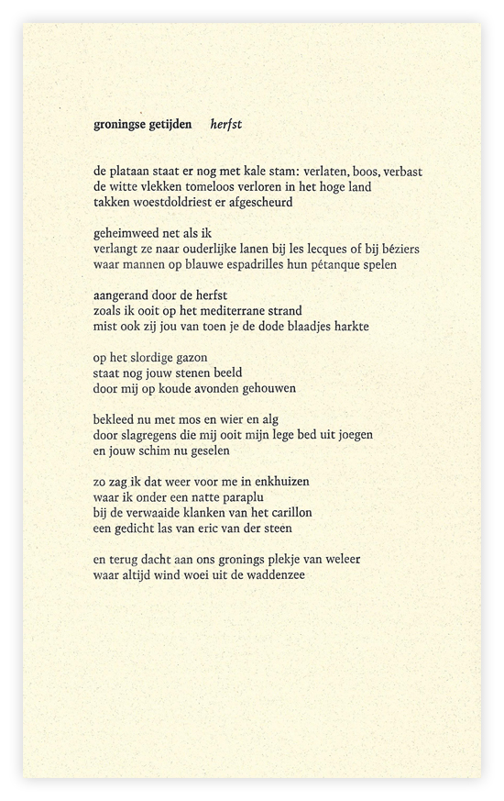

De dichter van deze week schreef mij:

“Tjarda Eskes (geb. 1942) schrijft vanaf zijn jeugd gedichten, waar hij pas na zijn pensionering rond 2005 mee te voorschijn is gekomen. Diverse keren werden er gedichten gepubliceerd in de belgische ‘Poëziekrant’ en ook in het hollandse ‘Tirade’ en andere tijdschriften. In 2015 publiceerde ‘Demer Press’ in België een bundel door hemzelf in het engels geschreven gedichten onder de titel ‘Dispersed Poems’. In 2018 verscheen bij de ‘Triona Pers’ in Houwerzijl de bibliofiele bundel ‘De Plataan in Winneweer’. Zijn in het nederlands geschreven gedichten wachten nog op bundeling door een uitgever.
Eskes beheert tevens de literaire nalatenschap van zijn oom, de dichter Eric van der Steen (ps. van D. Zijlstra).”

Het gedicht van de week is van zijn hand uit de hierboven genoemde bundel. Het is een ingetogen, weemoedig gedicht dat de herfst beschrijft en de herinneringen die hij oproept.
Het is een herfst die de dichter in de provincie Groningen doorbracht o.a. in Winneweer in het noordoosten van de provincie.

